Fecha: 12 de marzo de 2015
Boletín de prensa Nº 1277

PASTO CIUDAD QUE SE TRANSFORMA: MINISTRO DE VIVIENDA

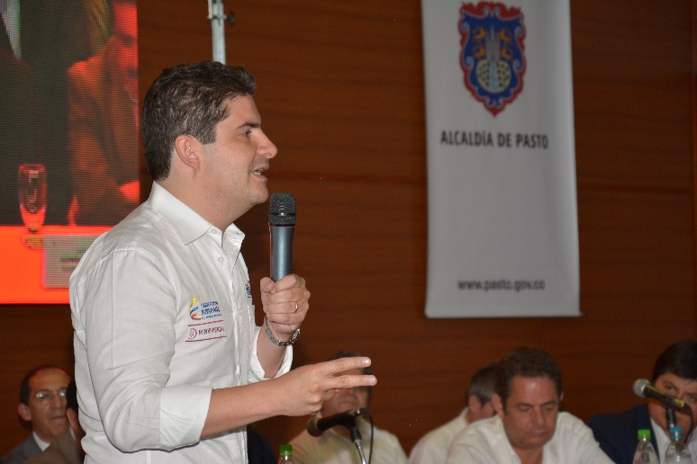

En su visita a Pasto, el Vicepresidente de la República, Germán Vargas Lleras junto al ministro de Vivienda, Ciudad y Territorio, Luis Felipe Henao, firmaron el acta de apoyo financiero por $15 mil millones para garantizar el saneamiento financiero a través del pago de pasivos laborales de la Empresa de Obras Sanitarias de Pasto, Empopasto para garantizar su sostenibilidad y permanencia en el tiempo.

En su intervención el ministro Luis Felipe Henao aseguró que la capital de Nariño ha iniciado un proceso de transformación importante. "Pasto es una ciudad que muchas otras del país están envidiando, hace parte de las ciudades sostenibles, ha avanzado en el sistema de transporte masivo, generando empleo y por primera vez en muchos años, con cifras menores a un dígito en desempleo".

El alto funcionario agregó que el Ministerio viene haciendo inversiones en infraestructura de acueducto y alcantarillado que Pasto pedía hace más de 20 años. "Empopasto junto al Gobierno Nacional trabajará de la mano para tener una empresa sostenible financieramente".

De igual forma resaltó la decisión del alcalde Harold Guerrero López de modernizar Empopasto. "Nosotros nunca damos dineros para pagar pasivos laborales, hicimos un gran esfuerzo y es la primera empresa en el país con la que hacemos esto, porque estamos seguros que con este apoyo Pasto va por la senda correcta de la responsabilidad financiera".

Finalmente indicó que si se cuenta con una empresa financieramente sostenible, se tendrá un Pasto donde se pueda urbanizar, con mejor cobertura de acueducto y alcantarillado a cada uno de sus habitantes e hizo un llamado a la comunidad para que se apropien de sus instituciones como Empopasto.

SISTEMA ESTRATÉGICO DE TRANSPORTE PÚBLICO DE PASTO, MODELO NACIONAL

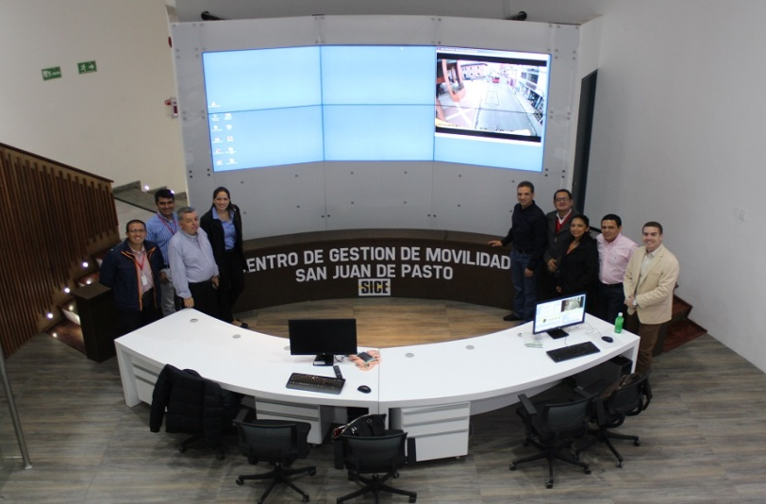

Una comisión conformada por funcionarios de SIVA, ente gestor del Sistema Estratégico de Transporte de Valledupar, transportadores y el secretario de Tránsito de esa ciudad, visitaron Pasto para conocer el desarrollo del proyecto que ejecuta Avante y compartir experiencias positivas para ser aplicadas en la implementación del SETP en Valledupar.

Durante dos jornadas se abordaron temas como la estructuración técnica, legal y financiera y el trabajo conjunto de Avante con los transportadores, circunstancia excepcional en las ciudades que implementan sistemas de transporte. Visitaron el Centro de Gestión de Movilidad que con su tecnología de punta es modelo en el país y se realizó un recorrido por algunos de los proyectos de infraestructura ejecutados y en ejecución.

Luis Gabriel Rivera gerente de SIVA explicó que eligieron visitar el proyecto de Pasto porque “llevan 5 años y son un referente en el país, un ejemplo y venimos a conocer esta experiencia para despejar dudas y temores, para avanzar en la operación del Sistema en Valledupar”. El directivo felicitó a la ciudad por los progresos del SETP, “creo que todos los pastusos deben estar orgullosos de su alcalde y del gerente porque la verdad es que se ven los avances y uno queda sorprendido de cómo van hacia adelante”, aseguró.

Por su parte el gerente de Avante, Jorge Hernando Cote, recordó que no es la primera vez que visitan Pasto para replicar los procesos y experiencias exitosas en otras ciudades. “El año pasado vinieron desde Montería y próximamente llegarán de Popayán para conocer cómo va la implementación del Sistema, que gracias a avances como el centro único de control, la semaforización inteligente y la estructuración del Sistema, se ha consolidado como un referente en el país”.

Contacto: Gerente AVANTE SETP Jorge Hernando Cote Ante. Celular: 3148325653

CON TEATRO SENSIBILIZAN A COMUNIDAD SOBRE EL RESPETO POR LA MUJER

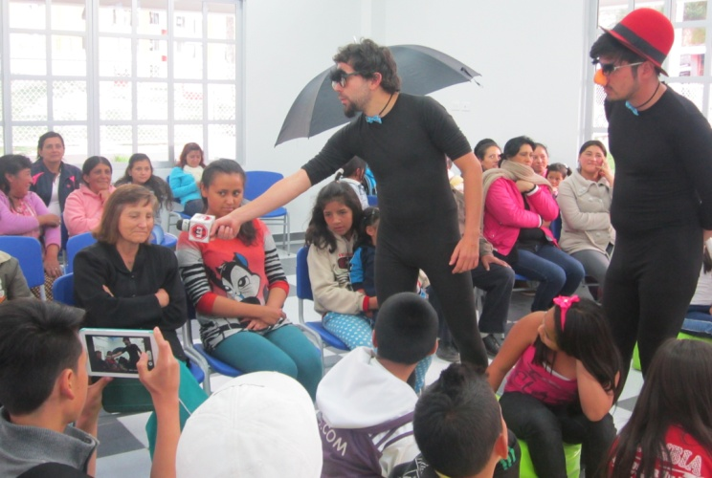

En el marco de la conmemoración del Día Internacional de Mujer la Alcaldía de Pasto organizó en la comuna diez la obra de teatro “Los cerezos de Eva” del grupo teatral Circo Círculo. La actriz María Solarte Burbano, indicó que la puesta en escena busca sensibilizar a las mujeres sobre la violencia de género y conocer los derechos que las protege a través de la Ley 1257.

La obra mostró diferentes formas de violencia hacia el género femenino como la intrafamiliar, psicológica, física, económica, entre otras. “Las escenas demuestran la realidad que se vive a diario, esperamos que el público se concientice y tenga la valentía de denunciar cualquier tipo de hecho violento”.

Graciela Pianda habitante del barrio Aranda tercera etapa, aseguró que obras de teatro como estas, ayudan a la mujer a conocer los derechos y demostrar la importancia que tiene en la sociedad.

Contacto: Jefe Oficina de Género, Silvia Stella Meneses Camino. Celular: 3216468444

ALCALDÍA INVITA A LA COMUNIDAD A TENER CALMA FRENTE A PARO CAMIONERO

Un nuevo llamado a la calma a los transportadores y a la comunidad, hizo el secretario de Gobierno encargado Gerardo Esteban Dávila Caicedo, tras advertir que al menos dos personas son investigadas por la Fiscalía por los delitos de agresión a la Fuerza Pública y daño en bien ajeno y podrían ser judicializadas luego de los hechos ocurridos en el sector de Daza en desarrollo del paro camionero.

El funcionario señaló que el derecho a la protesta está contemplado en la constitución colombiana pero esto no da derecho a provocar daños ni heridas a personas. El secretario de Gobierno insistió que las vías de hecho no son la solución y aseguró que la administración del alcalde Harold Guerrero López, siempre ha garantizado la protección de los derechos humanos.

Contacto: Secretario de Gobierno, Gerardo Dávila Caicedo. Celular: 3016502887

PLAN DE ACCIÓN PARA DISMINUIR PROBLEMÁTICAS DE CONVIVENCIA EN INSTITUCIONES

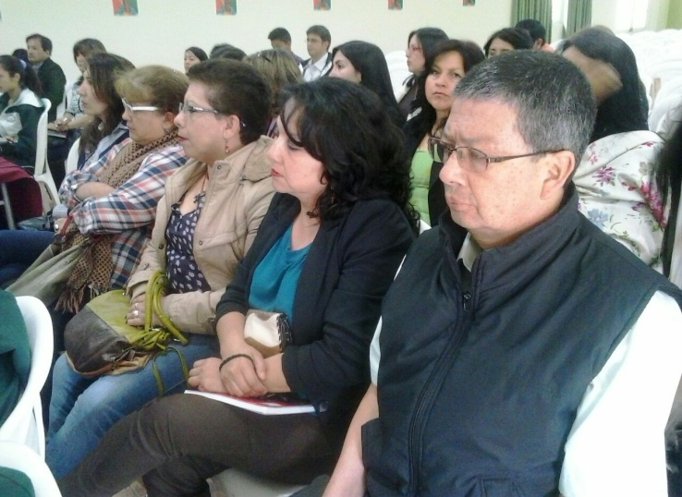

Con el propósito de analizar problemáticas como embarazo en adolescentes, consumo de spa y situaciones de convivencia al interior de las instituciones educativas de Pasto, se llevó a cabo una reunión con líderes y coordinadores que manejan estos proyectos para analizar alternativas de disminución frente al tema.

El objetivo a corto plazo es construir un plan de acción para erradicar por completo estas circunstancias que enfrentan los establecimientos. El secretario de Educación Jaime Guerrero Vinueza, manifestó que se busca crear un Comité Municipal para garantizar la sana convivencia en las instituciones.

La docente de la IEM Liceo Central de Nariño Doris Arévalo quien además coordina el proyecto ‘Educación para la sexualidad y construcción de ciudadanía’ en su establecimiento, indicó que el proceso es transversal en las diferentes áreas lo que ha permitido llegar a todos los estudiantes. De igual modo con el apoyo de fundaciones, los alumnos reciben jornadas extracurriculares para fortalecer estos temas de manera lúdica y evitar así embarazos no deseados y el consumos de sustancias psicoactivas.

Contacto: Secretario de Educación, Jaime Guerrero Vinueza. Celular: 3164244300

CAPACITAN EN TURISMO SOSTENIBLE A HABITANTES DE MOCONDINO

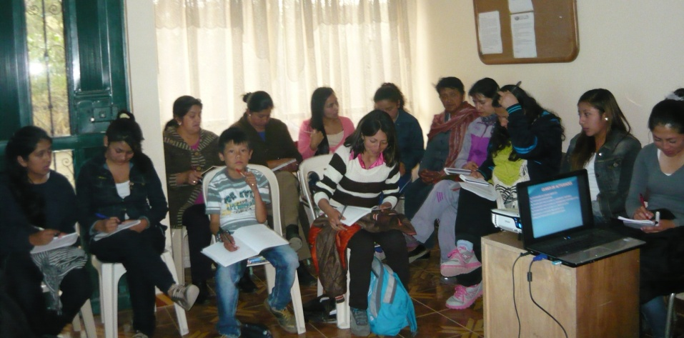

La Secretaría de Desarrollo Económico y Competitividad a través de la Subsecretaría de Turismo, continúa formando turísticamente a los habitantes del área rural con el propósito de generar alternativas de ingresos cumpliendo así una de las metas del Plan de Desarrollo “Pasto: Transformación productiva”.

En convenio con el SENA, se inició en el corregimiento de Mocondino vereda Dolores, el curso de formación denominado “Aplicación de buenas prácticas en turismo sostenible para guías turísticos” con una duración de 60 horas y que beneficiará a 30 personas. Esta actividad fortalecerá económicamente el sector y brindará alternativas de desarrollo local.

Las temáticas que se abordarán son: relaciones humanas, transmisión amena de información turística, cartografía, geografía, historia, arqueología, costumbrismos, folklore y prácticas de campo, entre otros.

Contacto: Subsecretaria de Turismo, Adriana Solarte López. Celular: 3006749825

CAPACITAN FUNCIONARIOS EN ACCESO A BIENES Y SERVICIOS CULTURALES

En el último día de la ‘Jornada Departamental de Cultura Nariño’ llevada a cabo por la Dirección de Fomento Regional del Ministerio de Cultura, se asesoró a la ciudad de Pasto en los procesos de planeación, gestión y financiación del sector cultural para garantizar el acceso a bienes y servicios culturales.

La agenda de trabajo en la que participan funcionarios de la Secretaría de Cultura, se tratarán temas de diseño de estrategia de interlocución, seguimiento a compromisos, trabajo conjunto para la ejecución y monitoreo entre otros aspectos. La finalidad es construir y firmar un acta con los responsables de cultura en la región.

Contacto: Secretaria de Cultura, María Paula Chavarriaga R. Celular: 3006196374
DEMARCACIÓN Y SEÑALIZACIÓN EN VÍAS DE CATAMBUCO

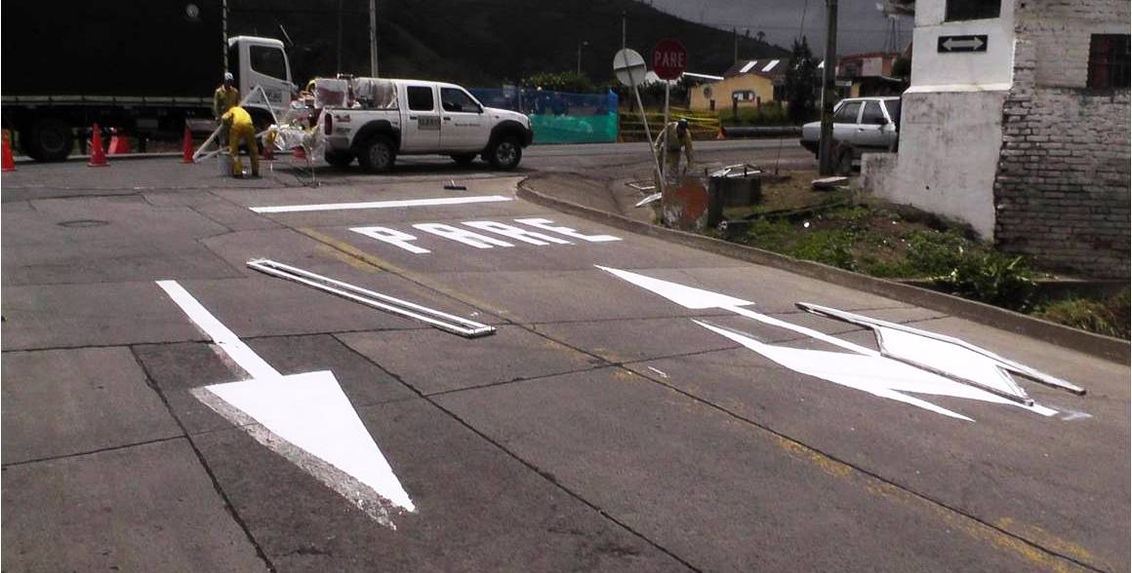

Un total de total de 820 metros cuadrados serán señalizados en el corregimiento de Catambuco; también se están llevando a cabo trabajos de señalización vertical. Las obras que tienen un costo de $7 millones de pesos, buscan proteger la vida de los conductores y peatones en esta zona rural.

Contacto: Subsecretaria de Movilidad, Martha Rocío Rodríguez Flórez. Celular: 3005352859

REALIZARÁN MEDICIÓN DE PARTÍCULAS RESPIRABLES DURANTE DÍA SIN CARRO

Antes y durante el ‘Día sin carro y sin motocicleta que se realizará el miércoles 18 de marzo, Corponariño y la Secretaría de Gestión Ambiental llevará a cabo mediciones del nivel de partículas respirables, ruido y aforos vehiculares en algunos sectores de alta prioridad de la ciudad.

Las mediciones ambientales permitirán presentar un panorama comparativo frente al comportamiento de estos contaminantes en la capital de Nariño, en relación a un día normal. Los resultados de la jornada se darán a conocer el miércoles 25 de marzo de 2015. Según las cifras del año 2014, se disminuyó en 60% el nivel partículas respirables.

Contacto: Secretaria de Gestión Ambiental, Natalia Rodríguez Ramírez. Celular: 3004690363

Pasto Transformación Productiva

Oficina de Comunicación Social
Alcaldía de Pasto

